Комунальний позашкільний навчальний заклад
«Міський палац дитячої та юнацької творчості «Горицвіт»
Криворізької міської ради

Ковальова Ірина Володимирівна, методист
вулиця Федора Караманиць, 33Б, м. Кривий Ріг, 50029,
e-mail:irinakovaleva2302@gmail.com, м/т +38 096 478 59 58

НАЦІОНАЛЬНО-ПАТРІОТИЧНЕ ВИХОВАННЯ ЗАСОБАМИ ГУРТКОВОЇ РОБОТИ ЯК СКЛАДОВА ФОРМУВАННЯ ЗАГАЛЬНОКУЛЬТУРНОЇ КОМПЕТЕНТНОСТІ

ВСТУП

Будь-яка країна, якщо її зір спрямований у майбутнє, турбується про освіту та виховання своїх ще маленьких громадян. Під них адаптують основи й положення різних наук, створюють умови для вибору майбутньої професії, вчать психологічній стійкості та соціальній рівновазі, розробляють державні програми з метою захисту здоров’я. Все це робить наша держава, хоча воєнний стан заважає країні опікуватися освітою в повній мірі: більшість ресурсів необхідно направляти на фронт заради перемоги. Але саме війна окреслила основні напрямки виховної роботи, що мають вийти на перше місце і залишитися там надовго, мабуть, назавжди.
Ці напрямки виховної роботи в Україні завжди були в пріоритеті: країна пам’ятає велику кількість національних героїв та відмічає дати, вкарбовані кров’ю в золоті скрижалі нашої історії. Та одна справа, коли виховні заходи тихо й нестрімко проводяться в межах теорії, інше – коли діти кожного дня відчувають на собі рух історії, спілкуючись з батьками, які пройшли військові дії, з матерями, чий плач вони чули в сусідній кімнаті, відстежуючи зміни на мапах воєнних дій. Так, життя кращий вчитель і вихователь.
Практика показала, що не всі змогли відстояти свою громадянську позицію. Значить, не все нами, педагогами, було зроблено вірно, до чогось ми поставилися формально й безвідповідально.
Тема національно-патріотичного виховання в українській педагогіці виникла, мабуть, вже тоді, коли і величні слова Григорія Сковороди: «Коли не зможу нічим любій вітчизні прислужитись, в усякому разі з усієї сили намагатимусь ніколи ні в чому не шкодити». Основи були закладені Г..Сковородою, П..Юркевичем, К..Ушинським, Г..Ващенко, І..Огієнко, А..Волошиним, С..Русовою, В..Сухомлинським, П..Кононенко; сьогодні цією темою займаються О..Бандура, Н..Волошина, А..Капська, В..Неділько, Є..Пасічник, Б..Степанишин.
Новизна даної методичної розробки полягає в тому, що я пропоную ефективні форми роботи для педагогів, що допоможуть їм зробити національно-патріотичне виховання невід’ємною, гармонійною складовою будь-якого навчального або виховного заходу.
Мета даної роботи – ознайомити керівників гуртків, методистів, педагогів інших закладів освіти з різноманітними елементами й прийомами національно-патріотичної роботи як основи для формування загальнокультурної компетентності.
Матеріали даної роботи можна використовувати при створенні виховних годин, навчальних занять, уроків, методичних заходів працівниками освітніх навчальних закладів.

НАЦІОНАЛЬНО-ПАТРІОТИЧНЕ ВИХОВАННЯ ЗАСОБАМИ ГУРТКОВОЇ РОБОТИ ЯК СКЛАДОВА ФОРМУВАННЯ ЗАГАЛЬНОКУЛЬТУРНОЇ КОМПЕТЕНТНОСТІ

Національно-патріотичне виховання має безліч напрямків, вони прописані в усіх педагогічних монографіях. Тому я не бачу сенсу їх називати, мене більше цікавлять цілі, яких має прагнути будь-яка людина, що за видом своєї діяльності безпосередньо торкається свідомості дитини, а саме:
- Відчуття себе невід’ємною частиною країни.
- Бажання говорити державною мовою, мовами національних меншин та своїм прикладом заохочувати інших.
- Знати та зберігати кращі зразки культурної спадщини українського народу.
- Шанобливе ставлення до державної символіки.
- Працелюбність, адже рідна країна має зростати та вдосконалюватися через людську працю.
- Зрощувати в собі вихованість, повагу до інших, здатність знаходити компроміс: весь світ має знати, що українці толерантні та освічені.
- Знання і виконання законів України.
Серед заходів, що я пропоную до використання – наступні:
      - Поєднання концертно-фестивальної діяльності та краєзнавчої роботи в гуртках
Так, національно-патріотичне виховання в ансамблі ЗХК АБТ «Юність» «МПДЮТ «Горицвіт» КМР здійснюється через:
- бесіди, сторітелінги, відео презентації про історію та українську культуру,
- оволодіння культурою державної мови,
- організацію поїздок до пам’ятних місць,
- зустрічі з ветеранами праці, бойових дій,
- участь у концертній, конкурсно-фестивальній діяльності, а саме: присвячених визначним датам України, наприклад, до дня Незалежності України, «Євро-2012», таких календарних свят, як: Івана Купала, Колодія тощо.
Завдяки цьому у здобувачів освіти колективу формується: національний характер як громадянина України, незалежно від його етнічного походження, розвивається почуття любові до свого народу, поважне відношення до загальної культури та танцювальної зокрема, поваги до традицій, мови, виховання почуття національної гідності та самоповаги.
Тому кожна подорож колективу на фестиваль чи конкурс не завершується лише участю у концертній діяльності, а гуртківці мають змогу відвідати пам’ятні місця, музеї тощо.
Одне з таких місць це − історико-культурний комплекс «Запорізька Січ» (старовинне козацьке поселення) що є частиною національного заповідника «Хортиця» в місті Запоріжжя (додаток 1).
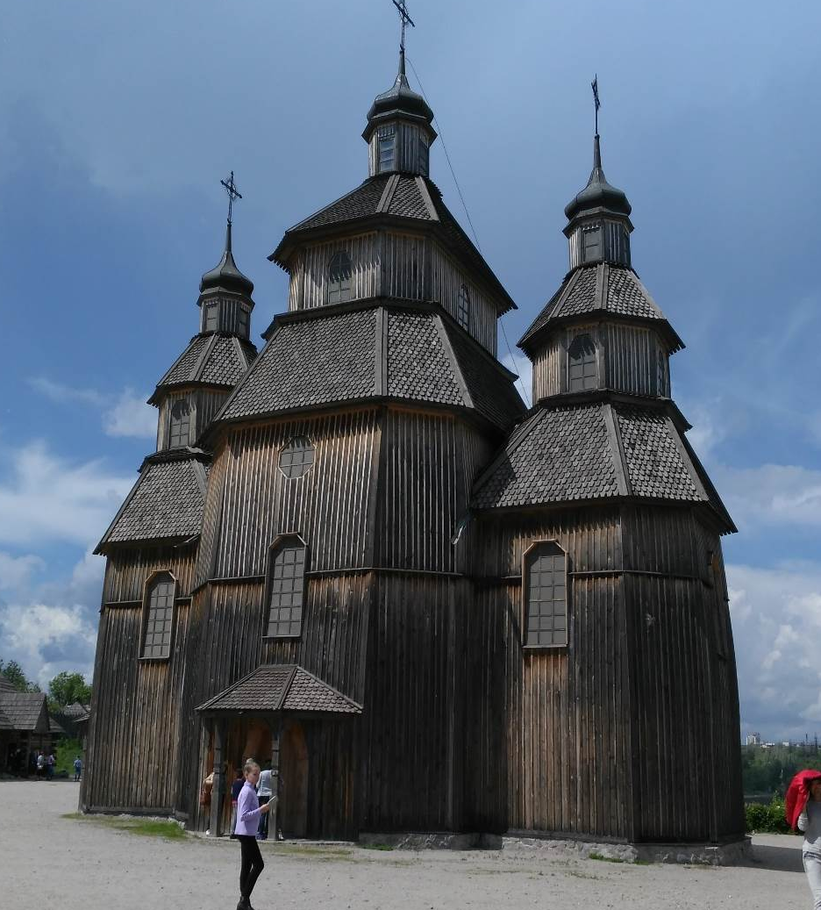
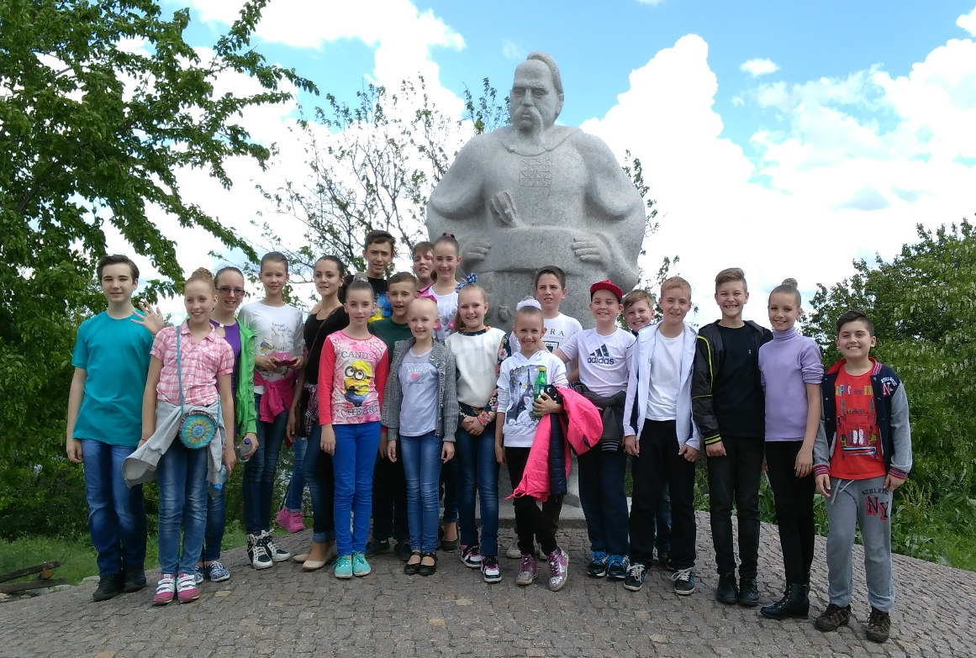
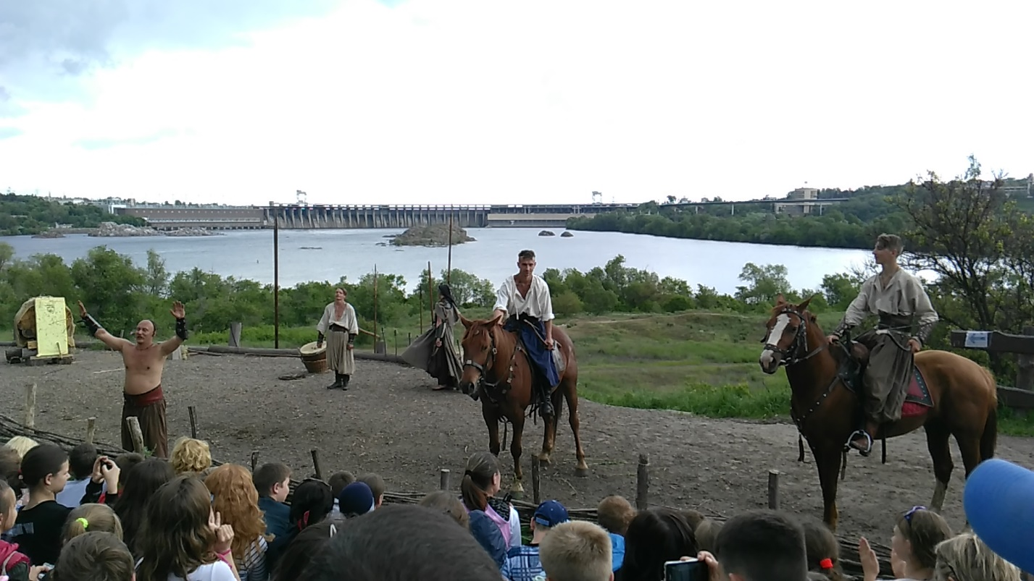
Наші «юнівці» відвідали його ще в 2016 році. Вони мали змогу познайомитися з побутом і життям запорізьких козаків, їх вразили своєю самобутністю і барвистістю козацькі двобої на конях і рукопашні бої.
На території комплексу «Запорізька Січ» є різні господарські будови, церква, а також будинки, зведені за високим парканом. У всіх приміщеннях створений інтер'єр, характерний для епохи козацтва. Ми побачили там також дивовижну пам'ятку – кам'яне святилище, що було місцем поклоніння богам. Кожен гуртківець знайшов заняття по собі та не залишився байдужим.
Ще одне місце, що відвідали з нашими вихованцями керівники гуртка − це дендропарк «Софіївка», що простягнувся на 179,2 гектари, в якому можна побачити безліч статуй давньогрецьких богів, мислителів та героїв (Сократ, Аристотель, Еврипід, Гомер, Паріс, Орфей та багато інших).
А також можна побачити амфітеатр, і Єлисейські поля, і головну прикрасу – фонтан Змія, що встановлений посередині Нижнього озера, де з широко розкритої пащі хижої рептилії піднімається стовп води висотою майже 20 метрів! Це справді неймовірне видовище! Можна з упевненістю сказати, що Софіївка – уманське диво, яке варто відвідати хоча б раз у житті, щоб поринути у загадковий світ любові, містики та давнього світу.
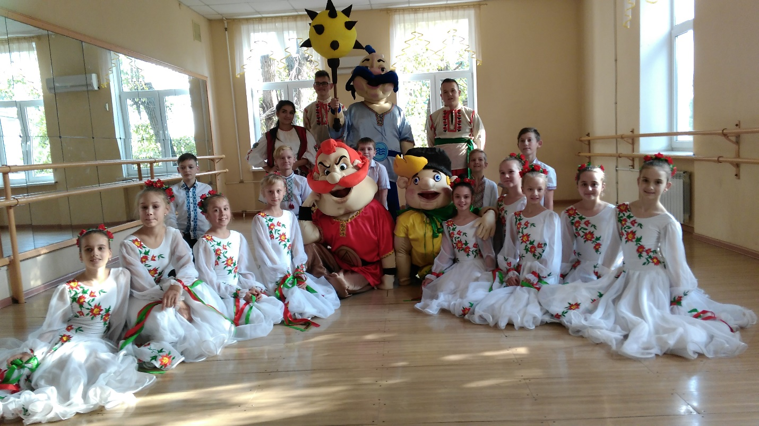
Загалом, можна дуже довго перераховувати пам’ятні, видатні місця, в яких діти бували, концерти і заходи, в яких беруть участь і знайомились з культурою України. Це різноманітні храми та святині, що їх гуртківці відвідали, споруди, що несуть історичний дух певної історичної доби, музеї, пам’ятники, замки, концерти, заходи і виступи в різних куточках України.
Звісно, в теперішній час подорожувати стає складніше, але колектив старається знайти спосіб та долучати дітей до української культури, знайомити з історією та традиціями українського народу.
Із нещодавніх відвідувань в дистанційному форматі – відвідування сайту благодійного фонду https://saveartua.com. Тут представлена інтерактивна карта України, на якій SaveArtUA висвітлює воєнні злочини проти культурної спадщини в Україні. Їхня мета − поширення інформації про злочини проти культури, фінансова допомога музеям на звільнених територіях та евакуація артефактів з небезпечних територій. Команда фонду складається з ініціативних людей з різних куточків України, які хочуть зберегти українську культуру та відновлювати її після перемоги. Дітям було цікаво дізнатись про цей фонд і його внесок в культуру суспільства.
Правильно спланована система національно-патріотичного виховання в сучасній освіті реально допомагає керувати процесом виховання в здобувачах освіти почуття патріотизму, відданості загальнодержавній справі зміцнення країни, активної громадянської позиції, надає всій проведеній роботі системності, послідовності й цілеспрямованості.

      - Проведення пізнавально-інтелектуальних ігор, заходів з національнно-патріотичного виховання.
Вікторина на знання історії, традицій, побутуУкраїни та Киворіжжя «Пам’ятаю, знаю, люблю….»
- Які з наданих міст, вважаються найстарішими містами України:
А) Київ;
Б) Кропивницький;
В) Львів;
Г) Ужгород;
Д) Славутич.
2. Назвіть міста, назва яких складається з двох слів (Кривий Ріг, Біла Церква, Володимир-Волинський, Івано-Франківськ, Переяслав-Хмельницький, Нижні Сірогози).
3. Які міста України були засновані грецькими мореплавцями? Назви яких міст мають грецьке походження?
А) Севастополь;
Б) Сімферополь;
В) Мелітополь;
Г) Умань.
4. Назвіть обласні центри України (Київ, Львів, Харків, Запоріжжя, Донецьк, Дніпро, Вінниця, Одеса, Миколаїв, Херсон, Ужгород, Чернігів, Івано-Франківськ, Луганськ, Кропивницький, Житомир, Рівно, Полтава, Тернопіль, Чернівці, Хмельницький, Луцьк, Суми, Черкаси).
5. Назвіть міста України жіночого роду. (Одеса, Полтава, Вінниця, Шостка, Біла Церква, Феодосія, Євпаторія, Каховка)
6. Перший президент України:
А) Михайло Грушевський;
Б) Михайло Драгоманов;
В) Леонід Кравчук.
7. Назвіть автора літопису «Повість временних літ». (Нестор)
8. Відомий отаман запорізького козацтва, під його керівництвом були виграні битви під Жовтими Водами і Корсунем:
А) Дмитро Вишневецький;
Б) Богдан Хмельницький;
В) Северин Наливайко;
Г) Михайло Ружинський.
9. Як називалися кораблі у козаків?
А) альбатроси;
Б) фрегати;
В) фаетони;
Г) чайки
10. Які з цих танців народилися в Українї?
А) гопак;
Б) сіртаки;
В) козачок;
Г) павана;
Д) подоляночка.
11. Розташуйте в хронологічній послідовності такі свята: Купала, Свят-Вечір, Зелені свята, Великдень, Колодій, Покрова. (1 Свят-вечір, 2-Колодій, 3-Великдень, 4-Зелені свята, 5-Купала, 6-Покрова).
12. Гори України − це:
А) Кримські гори;
Б) Карпати;
В) Атлаські;
Г) Альпи.
13. Які рослини нашого краю використовують в медицині? (Подорожник, кропива, ромашка, кульбаба, грицики, чабер, м'ята, звіробій, шипшина, меліса тощо).
14. Які тварини часто зустрічаються в народних казках? (Кабани, ведмідь, вовк, лисиця, зайці, коза, їжак).
15.Всі знають, на скільки кілометрів простягнулося наше місто, а чи хто знаєте, скільки кілометрів воно у ширину?
А) 35;
Б) 70;
В) 20;
Г) 108.
16. Яке дерево у м. Кривому Розі отримало статус ботанічної пам’ятки, що радує людей своїм довголіттям та врожаєм?
А) груша;
Б) калина;
В) дуб;
Г) яблуня.
17. Скільки районів у нашому місті? Назвіть їх.
(7: Довгинцівський, Інгулецький, Металургійний, Покровський,
Саксаганський, Тернівський та Центрально-Міський).
18.Цю рослину привезли з Америки майже 500 років тому. Індійці – корінні мешканці Америки – називають її «квітка сонця», італійці «повернутий до сонця». Криворіжці також вважають її другом сонця та засівають свої поля. Про яку рослину йде мова?
А) картопля;
Б) кукурудза;
В) люцерна;
Г) соняшник.
19. З червня 1991 року вперше в світ вийшов Криворізький літературно-художній альманах. На його сторінках друкуються твори поетів і письменників Криворіжжя. Яку назву має цей журнал?
А) «Саксагань»;
Б) «Залізне серце України»;
В) «Поетичне Криворіжжя»;
Г) «Мрія».
20. Який відомий актор навчався у льотному училищі Кривого Рогу, був виключений, але втілив свою мрію про небо у всіма відомому фільмі?
А) Леонід Биков;
Б) Анатолій Хостікоєв;
В) Богдан Ступка;
Г) Борислав Брондуков.

3.Профільні майстер-класи з народних видів творчості (хореографічне, прикладне, музичне мистецтво тощо) та сучасних патріотичних сувенірних рукотворів.

Тема: Виготовлення листівки «Моя вишиваночка».
Мета:навчальна: дати уявлення про композицію вітальної листівки;
виховна: виховувати любов до мистецтва листівки, та до оточуючого світу;
розвиваюча: розвивати навички та вміння декоративного оздоблювання листівки.
Завдання заняття: зробити вітальну листівку.
Тип заняття: комбінований.
Вид заняття: аплікація, конструювання з паперу.
Форма заняття: групова.
Міжпредметні зв’язки: трудове навчання, образотворче мистецтво, креслення.
Обладнання: олівець, кольоровий папір, ножиці, лінійка, клей, пензлик, кольоровий картон, нетбук.
Очікуваний результат: дитина повинна зробити листівку.
ХІД МАЙСТЕР-КЛАСУ
І. Вступна частина.
1. Підготовка робочих місць.
2. Організаційний момент.
Всі сідайте тихо, діти,
Домовляйтесь не шуміти,
Руки гарно піднімати,
Чітко влад відповідати.
Тож гаразд, часу не гаєм
Майстер-клас розпочинаєм.
3. Повідомлення теми і мети заняття.
Сьогодні ми з вами зробимо листівку. Але не просту, а чарівну. І чарівна вона тому, що подарує радість, і тому хто її отримає, і тому, хто її створює.
Як ви гадаєте з чим і кого можна привітати? (відповіді дітей)
Наша листівка буде у формі вишиванки. А прикрашати її буде орнамент.
У кожного вона буде своя. Тож нехай при створенні даного шедевру у всіх буде гарний настрій і натхнення.
Зараз ми почнемо творити свої шедеври, але спочатку давайте згадаємо деякі правила які допоможуть безпечно працювати.
Правила роботи з клеєм:
- Використовуйте клей ПВА. Він не залишає жовтих плям;
- Наносьте клей пензликом;
- Після закінчення роботи баночку з клеєм щільно закрийте;
- Пензлик промийте водою.
Правила безпечного поводження з ножицями:
- Користуйся ножицями з заокругленими кінцями.
- Клади ножиці на стіл так, щоб вони не виступали за край кришки столу.
- Не працюй тупими ножицями і ножицями з послабленим шарніром кріпленням.
- При роботі уважно слідкуй за лінією розрізу.
- Під час різання притримуй матеріал лівою рукою так, щоб пальці були осторонь від леза ножиць.
- Не тримай ножиці кінцями вгору, не залишай в розкритому вигляді.
- Не ріж ножицями на ходу і не підходь до товариша під час різання.
- Передавай ножиці товаришеві лише в закритому вигляді, тримаючи їх за робочу частину (кінцями вперед).
ІІ. Основна частина.
- Історія листівки.
А зараз давайте спочатку послухаємо невеличку історію про те, як і коли з’явилися перша листівка.
Перша листівка з’явилася в туманному Альбіоні (Англії) в 1794 році. Якийсь художник відправив своєму другові поздоровлення зі святом, на якому намалював зі зворотної сторони картинку із зображенням всього сімейства. Другові це сподобалось, і на наступний рік новоявлені листівки розлетілися вже по всіх знайомих спритного художника.
Звичайно, незабаром ідею підхопили підприємці, що пустилися малювати вітальні картки на продаж.
Є й інша версія. Вона говорить, що вперше листівки з’явилися в 1841 році у вітрині книгарні в Шотландії. Чи не самі шотландці придумали цю версію, щоб позбавити англійців слави першопроходців?
За пальму першості сперечаються й французи. Стверджуючи, що одне з перших згадувань про листівки ставиться до 1777 року.
Яка із цих версій більш правдоподібна точно не знає ніхто.
У першій половині ХІХ століття кількість вітальних листівок уже обчислювалась десятками мільйонів, вони заповнили усі європейські країни.
- Види листівок.
Відгадуючи кросворд ми з вами побачимо за допомогою яких технік виготовляються листівки. (додаток2)
Тепер давайте переглянемо зразки листівок. (додаток3)
Прикрашатиме нашу вишиванку орнамент – це елементи візерунків, які повторюються. Найбільш поширеними є три види орнаменту вишиванки.
- Геометричний орнамент – лінії, геометричні фігури, та інше;
- Рослинний орнамент – вишиті квіти, дерева, гілки, листя.
- Тваринний орнамент – птахи, звіри, риби.
3. Практична робота.
- Демонстрація зразків;
Пояснення послідовності виконання роботи;
Спочатку ми зробимо саму вишиванку в техніці оригамі, тобто складання з паперу окремих фігур.
А тепер давайте оберемо візерунок для нашої сорочки. Можемо намалювати його власноруч, або виріжемо і приклеїмо із запропонованих матеріалів.
- Виконання аплікації (інструкційна картка).

Фізкультхвилинка:
Руки вгору, руки вниз,
На сусіда подивись.
Руки вгору, руки в боки,
Поскачи на місці трохи.
Руки вбоки покладемо,
Головою повернемо.
Разом ми присядемо
І за столик сядемо.
Після виконання фізкультхвилинки діти продовжують практичну роботу.
ІІІ Заключна частина.
1.Підсумок.
Міні-виставка та обговорення готових робіт.
2. Аналіз роботи.
-Що цікавого ви дізнались сьогодні на занятті?
-Що сподобалось?
-Чи з’явилось бажання самому спробувати створити власну листівку?
3. Завдання на наступне заняття.
Самостійно зробити листівку, та подарувати її своїм рідним.

ВИСНОВОК

Національно-патріотичне виховання має органічно поєднувати національне, громадянське, моральне, родинно-сімейне, естетичне, правове, екологічне, фізичне, трудове виховання, базуватися на національній історії, культурі, знанні та відстоюванні своїх прав, виконанні конституційних і громадянських обов’язків, відповідальності за власне майбутнє, добробут та долю країни.
Питання національно-патріотичного виховання має бути пріоритетним у роботі кожного закладу освіти, а особливо позашкілля та регламентується багатьма чинними нормативними документами:
- стратегія національно-патріотичного виховання, затверджена Наказом Президента України від 18.05.2019 №286/2019 [далі – Стратегія]) https://www.president.gov.ua/documents/2862019-27025 ;
- розпорядження Кабінету Міністрів України від 9 жовтня 2020 №1233-р «Про схвалення Концепції Державної цільової соціальної програми національно-патріотичного виховання до 2025 року», плану заходів щодо реалізації національно-патріотичного виховання учнів, вихованців, слухачів закладів загальної середньої та позашкільної освіти області на 2020-2025 роки https://zakon.rada.gov.ua/laws/show/1233-2020-%D1%80#Text ;
- постанова Кабінету Міністрів України від 12 травня 2015 року № 373-VIII «Про вшанування героїв АТО та вдосконалення національно-патріотичного виховання дітей та молоді» https://zakon.rada.gov.ua/laws/show/373-19#Text ;
- наказ Міністерства освіти і науки України від 06.06.2022 №527 «Про деякі питання національно-патріотичного виховання в закладах освіти України та визнання таким, що втратив чинність, наказу Міністерства освіти і науки України від 16.06.2015 № 641» та Заходи щодо реалізації Концепції національно-патріотичного виховання в системи освіти України до 2025 рокуhttps://nus.org.ua/news/mon-zatverdylo-novu-kontseptsiyu-patriotychnogo-vyhovannya/;
- наказ Департаменту освіти і науки виконкому Криворізької міської ради від 10.01.2023 №9 «Про проведення міського фестивалю патріотичних заходів «Об’єднані любов’ю до України» у 2023 році».
Це означає, що даний напрям роботи є ключовим у діяльності усіх без винятку закладів освіти. Про це зазначено і в законах України «Про освіту», «Про позашкільну освіту», в статутах закладів освіти.
Також педагогам доцільно познайомитися з такими статтями.
      - Корнієнко А.В. Освітня діяльність закладів позашкільної освіти в умовах бойових дій Теоретико-методичні проблеми виховання дітей та учнівської молоді: зб. наук. праць. Вип. 26. Кн. 1. 2022. С. 190-198. https://doi.org/10.32405/2308-3778-2022-26-1-190-198
- Литовченко О. Заклади позашкільної освіти України в умовах війни: освітня, просвітницька, громадська діяльність. Теоретико-методичні проблеми виховання дітей та учнівської молоді: зб. наук. праць. Вип. 26. Кн. 1. 2022. С. 213-225.

Список використаних джерел
- Книга методиста: Довідково-методичне видання / Упоряд. Г.М. Литвиненко, О.М. Вернидуб. – Харків: Торсінг плюс, 2006. 672 с.
- Закон Українивід 18.01.2001 № 2235-ІІІ «Про громадянствоУкраїни»
- Закон Українивід 6.03.2003 № 602-IV «Про ДержавнийГімнУкраїни»
- Указ Президента Українивід 13.11.2014 № 872 «Про День Гідності та Свободи»
- Указ Президента Українивід 18 травня 2019 року № 286/2019 "Про Стратегіюнаціонально-патріотичноговиховання"
Електронні ресурси
- https://vogue.ua/article/culture/persona/10-vislovlyuvan-grigoriya-skovorodi-pro-batkivshchinu-pravdu-ta-zhittya-48532.html (дата звернення 28.04. 2023)
- https://don.kyivcity.gov.ua/done_img/f/patriotvih.pdf(дата звертання 01.05.2023)
- https://urokok.com.ua/methodical-cabinet/2582-nacionalno-patriotichne-vihovannya-ditey-doshkilnogo-viku.html(дата звертання 02.05.2023)

Додаток 1

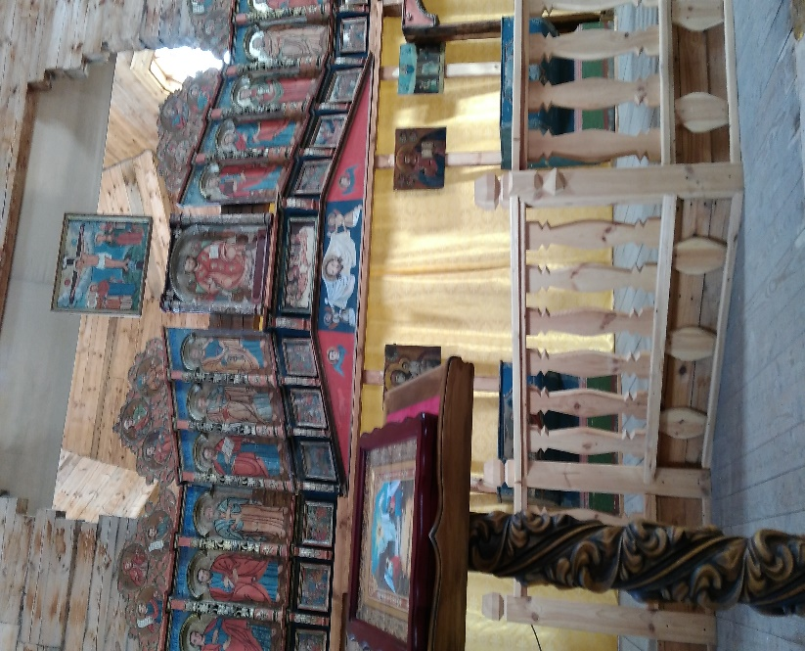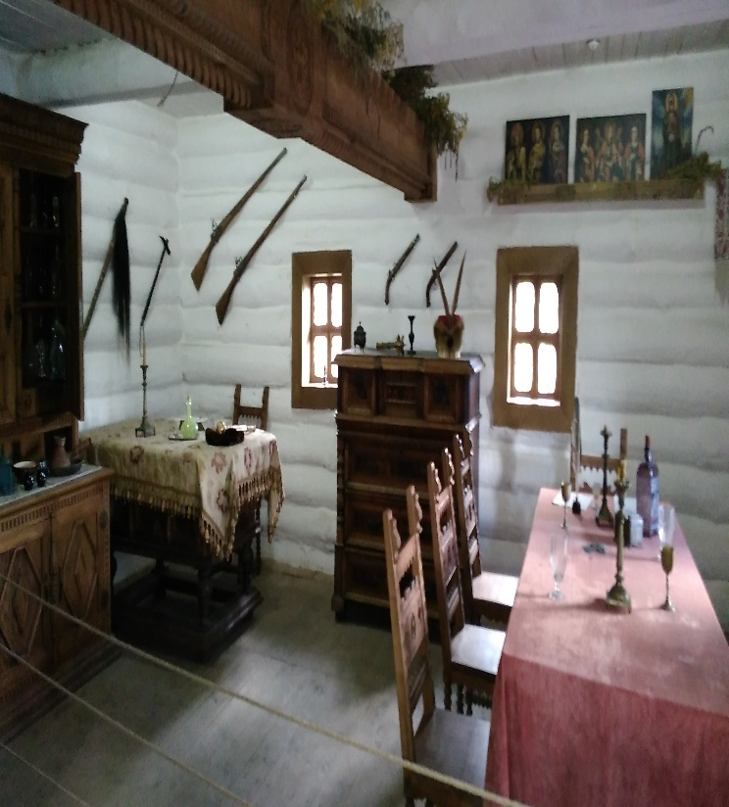

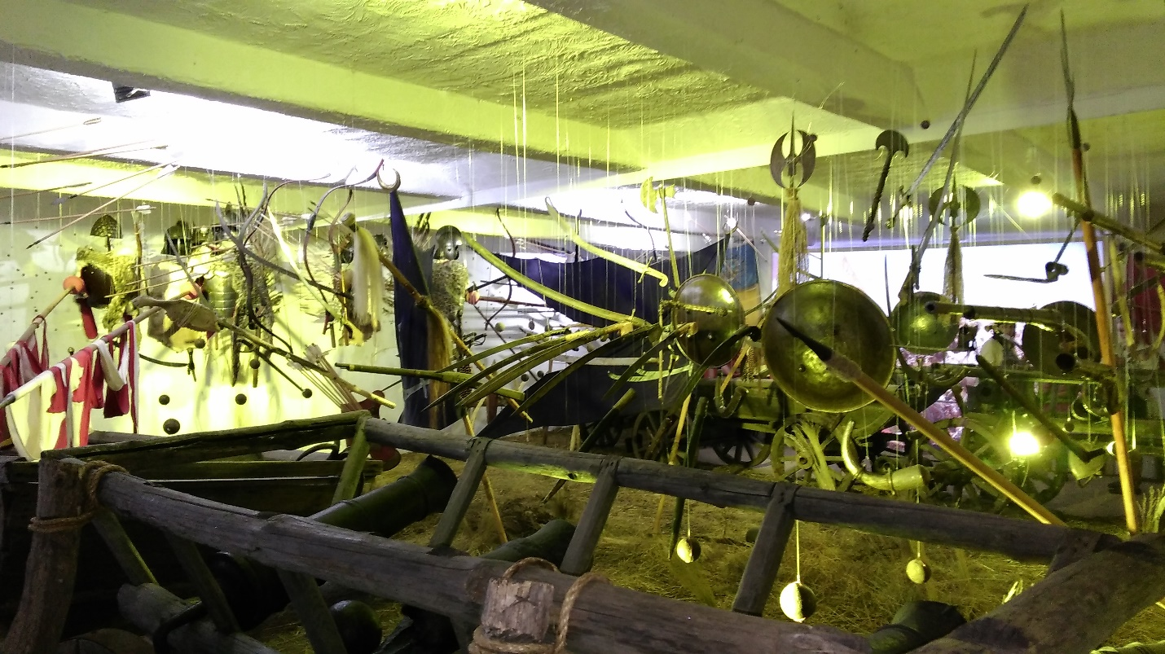
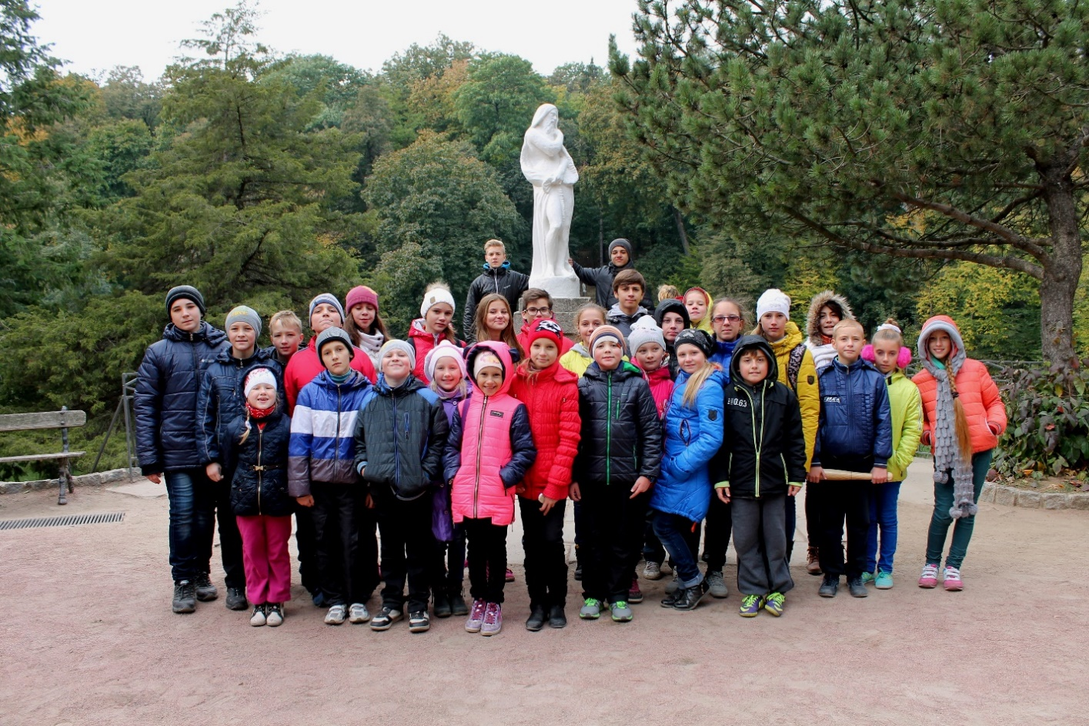

Додаток 2

Кроссворд

ПИТАННЯ
ПО ВЕРТИКАЛІ.
- Що допомагає паперу триматись за картон?
- Що використовують для виготовлення?
- Як називається техніка приклеювання паперу?
- Як називається техніка виготовлення картин зі смужечок паперу?
ПО ГОРИЗОНТАЛІ.
- На що приклеюють папір?
- Що ми виготовляємо сьогодні?
- З чого починається полум’я?

ВІДПОВІДІ

ПО ВЕРТИКАЛІ.
- Клей.
- Бісер.
- Аплікація.
- Квілінг.
ПО ГОРИЗОНТАЛІ.
- Картон.
- Листівка.
- Іскра

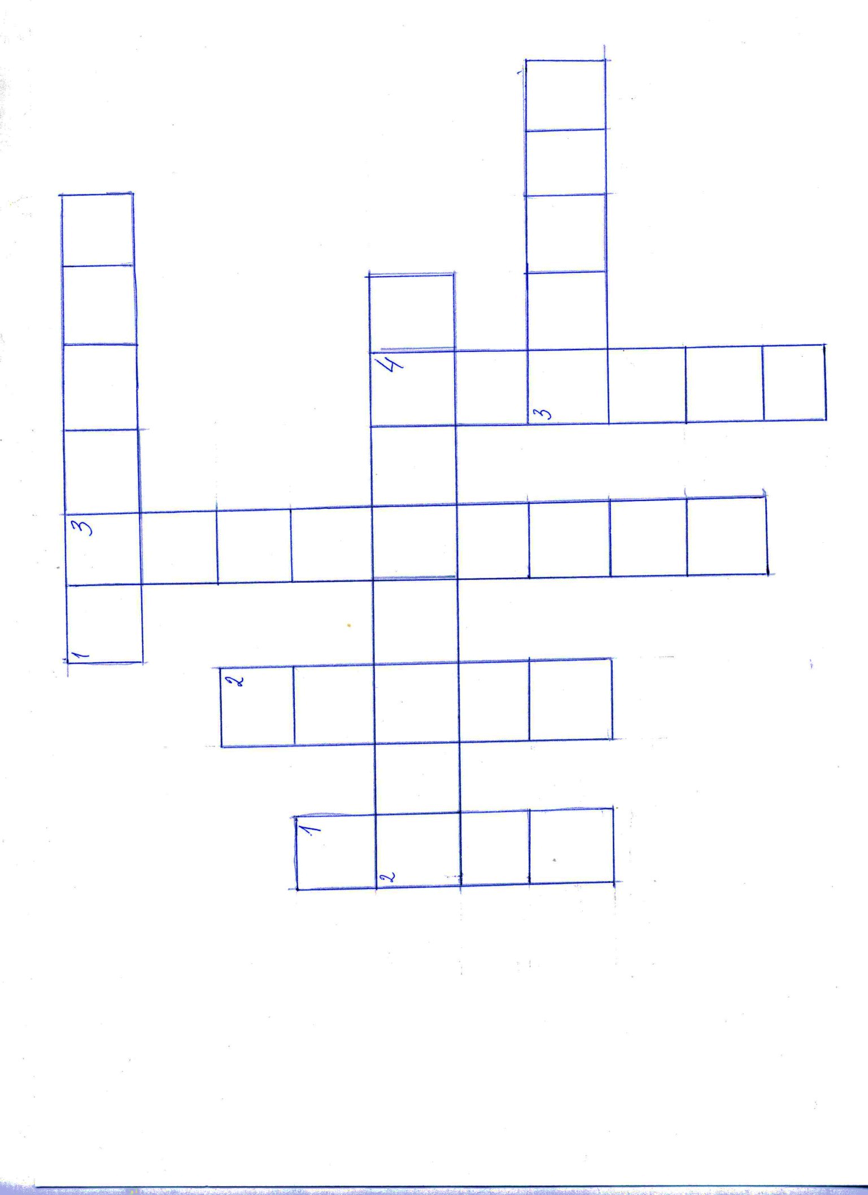

Інструкційна картка
Вишиванка
Нам потрібно:
- Аркуш паперу кольору нашої майбутньої сорочки;
- Смужка з орнаментом.
Хід роботи
- Беремо наш аркуш паперу
- Складаємо папір навпіл

- Розкладаємо та складаємо до цієї складки

- Розкладаємо та перевертаємо аркуш паперу.
- Загинаємо куточок до центральної смужки.
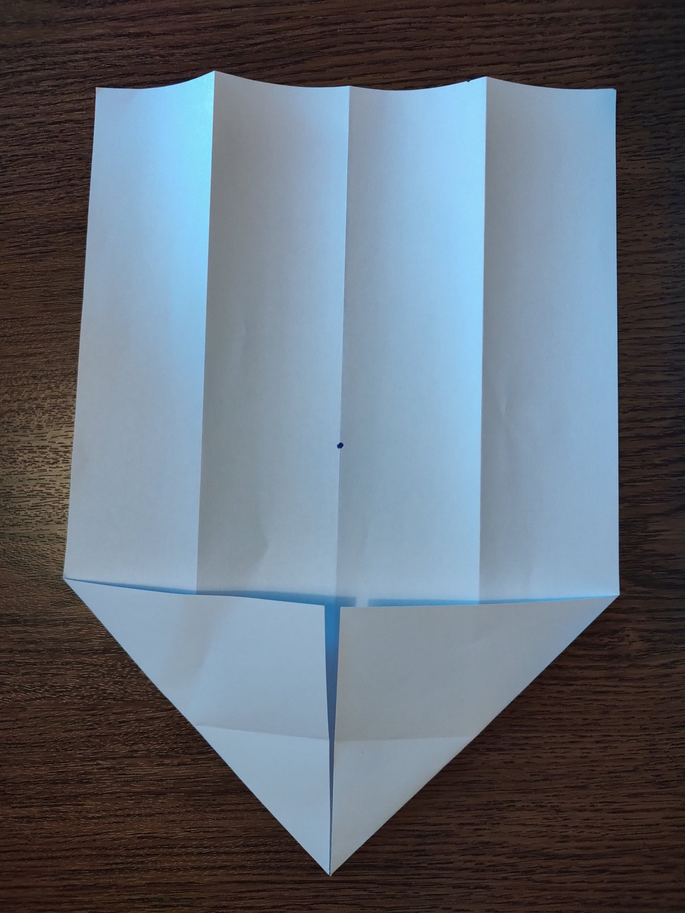
- Розкладаємо та перевертаємо аркуш паперу.
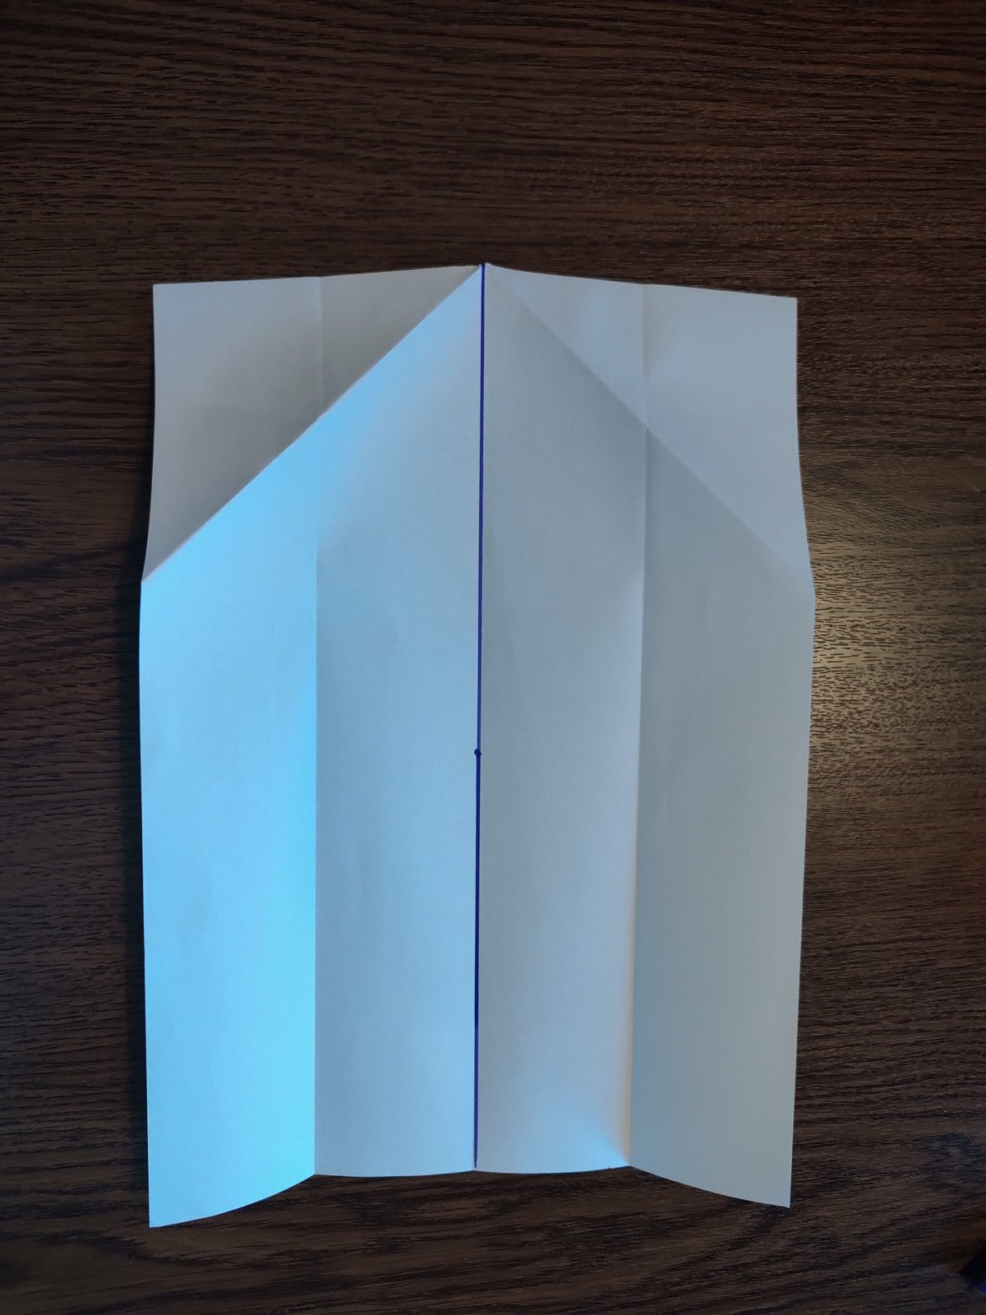
- Загинаємо куточок до точки перетину
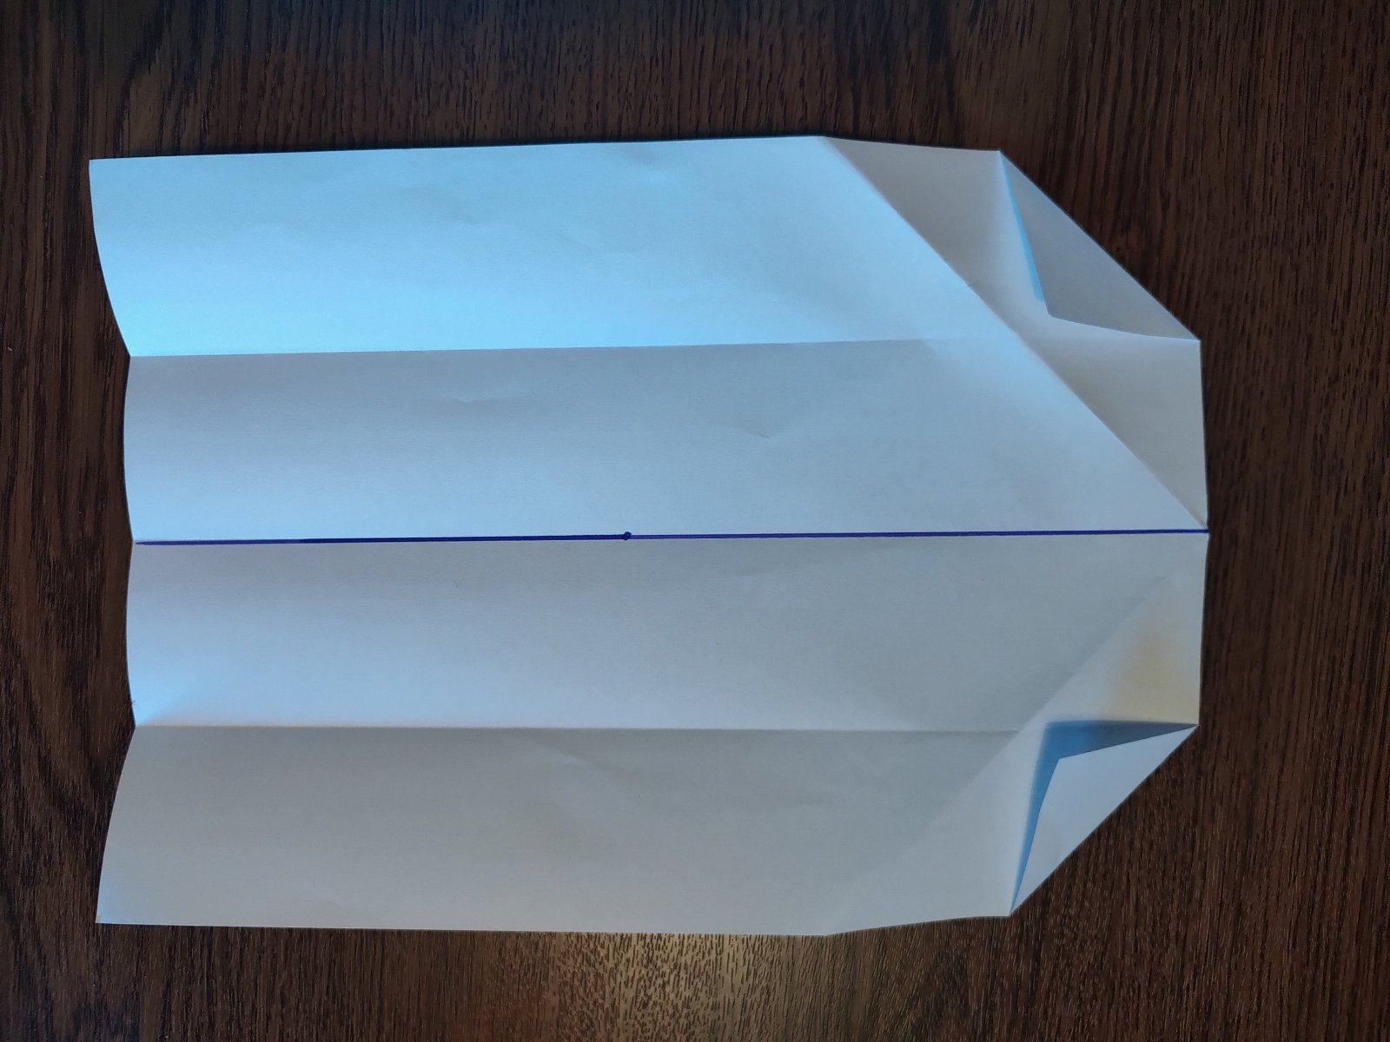
- Згинаємо по лінії.
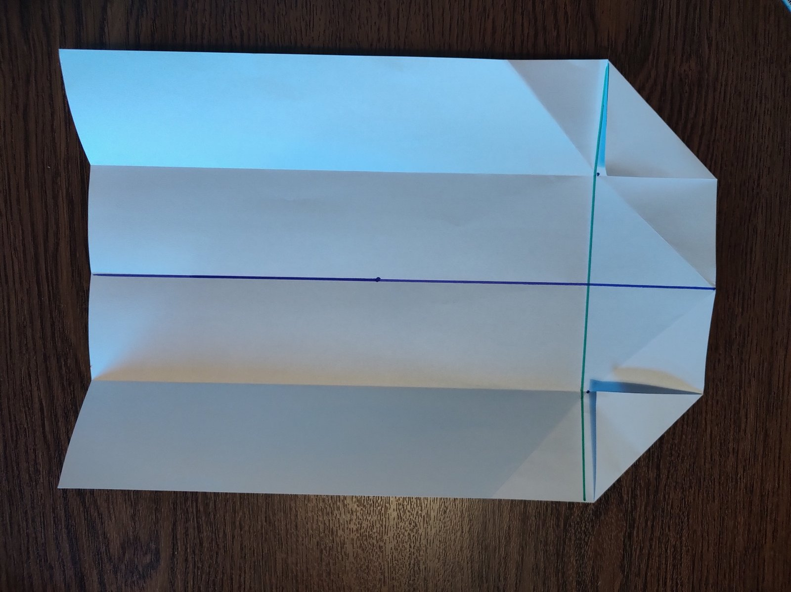
- Розкладаємо та складаємо (етап 3).
- Згинаємо по складками.
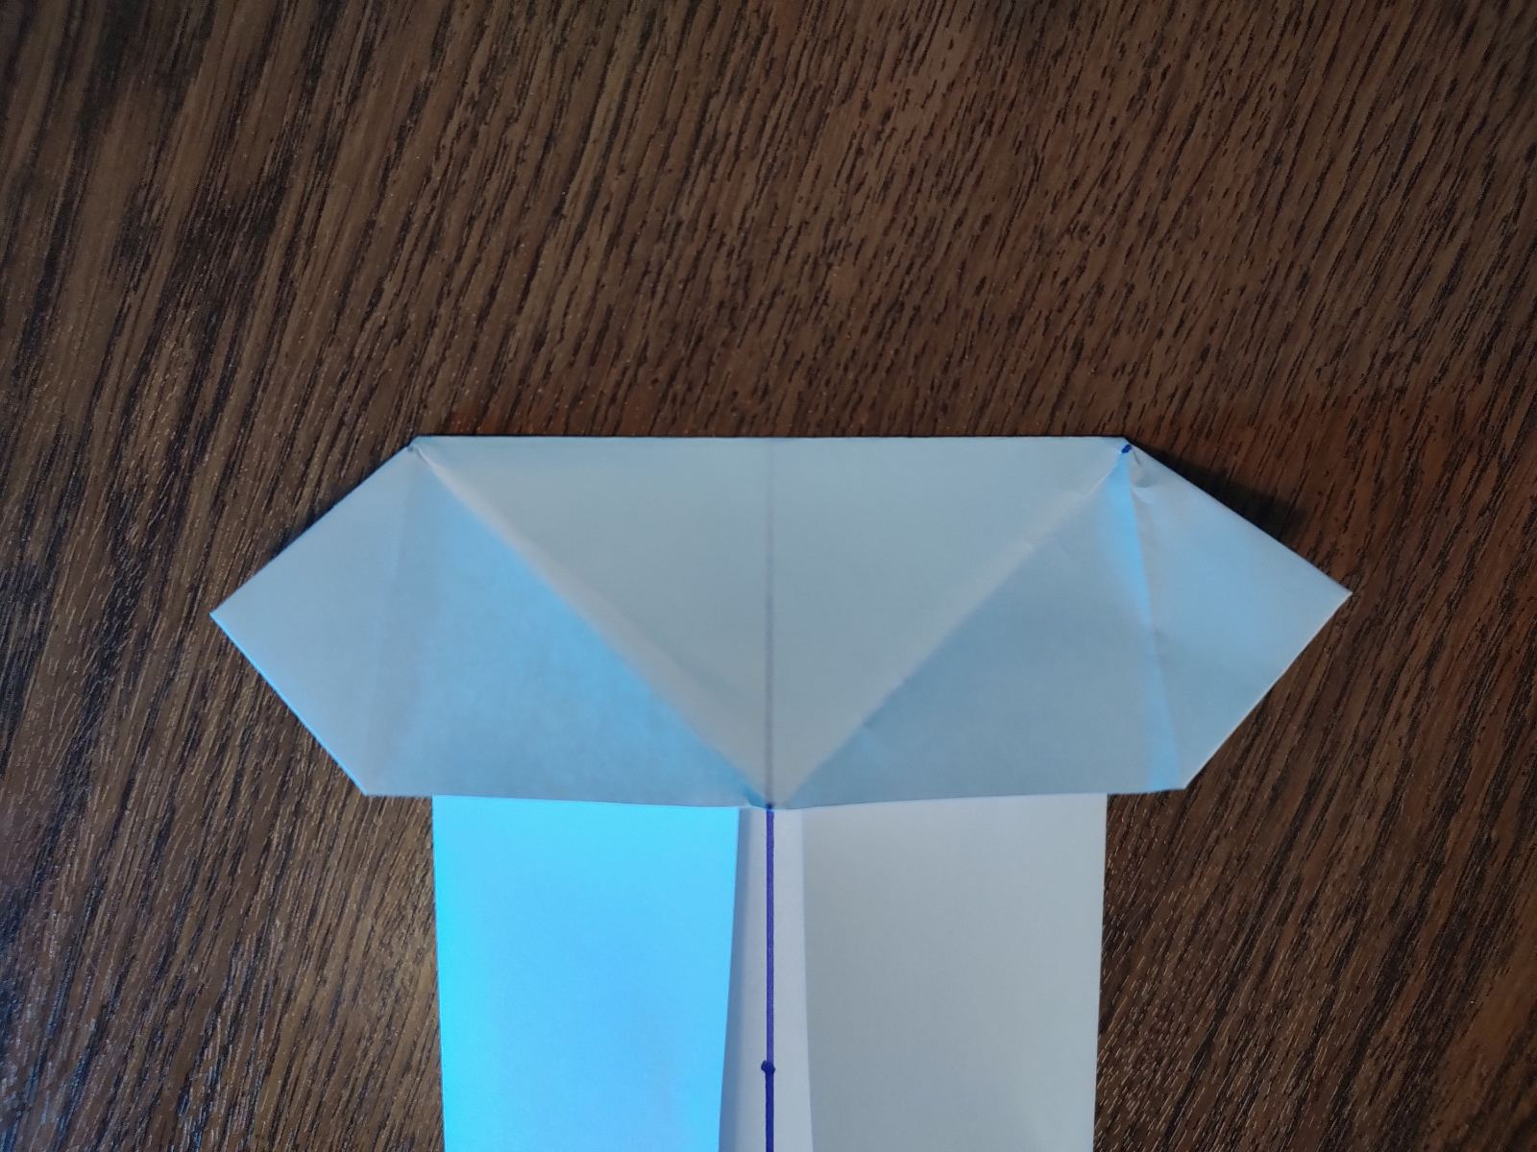
- Перевертаємо та згинаємо смужку 1 см. Перевертаємо нашу листівку та згинаємо куточок до центру.
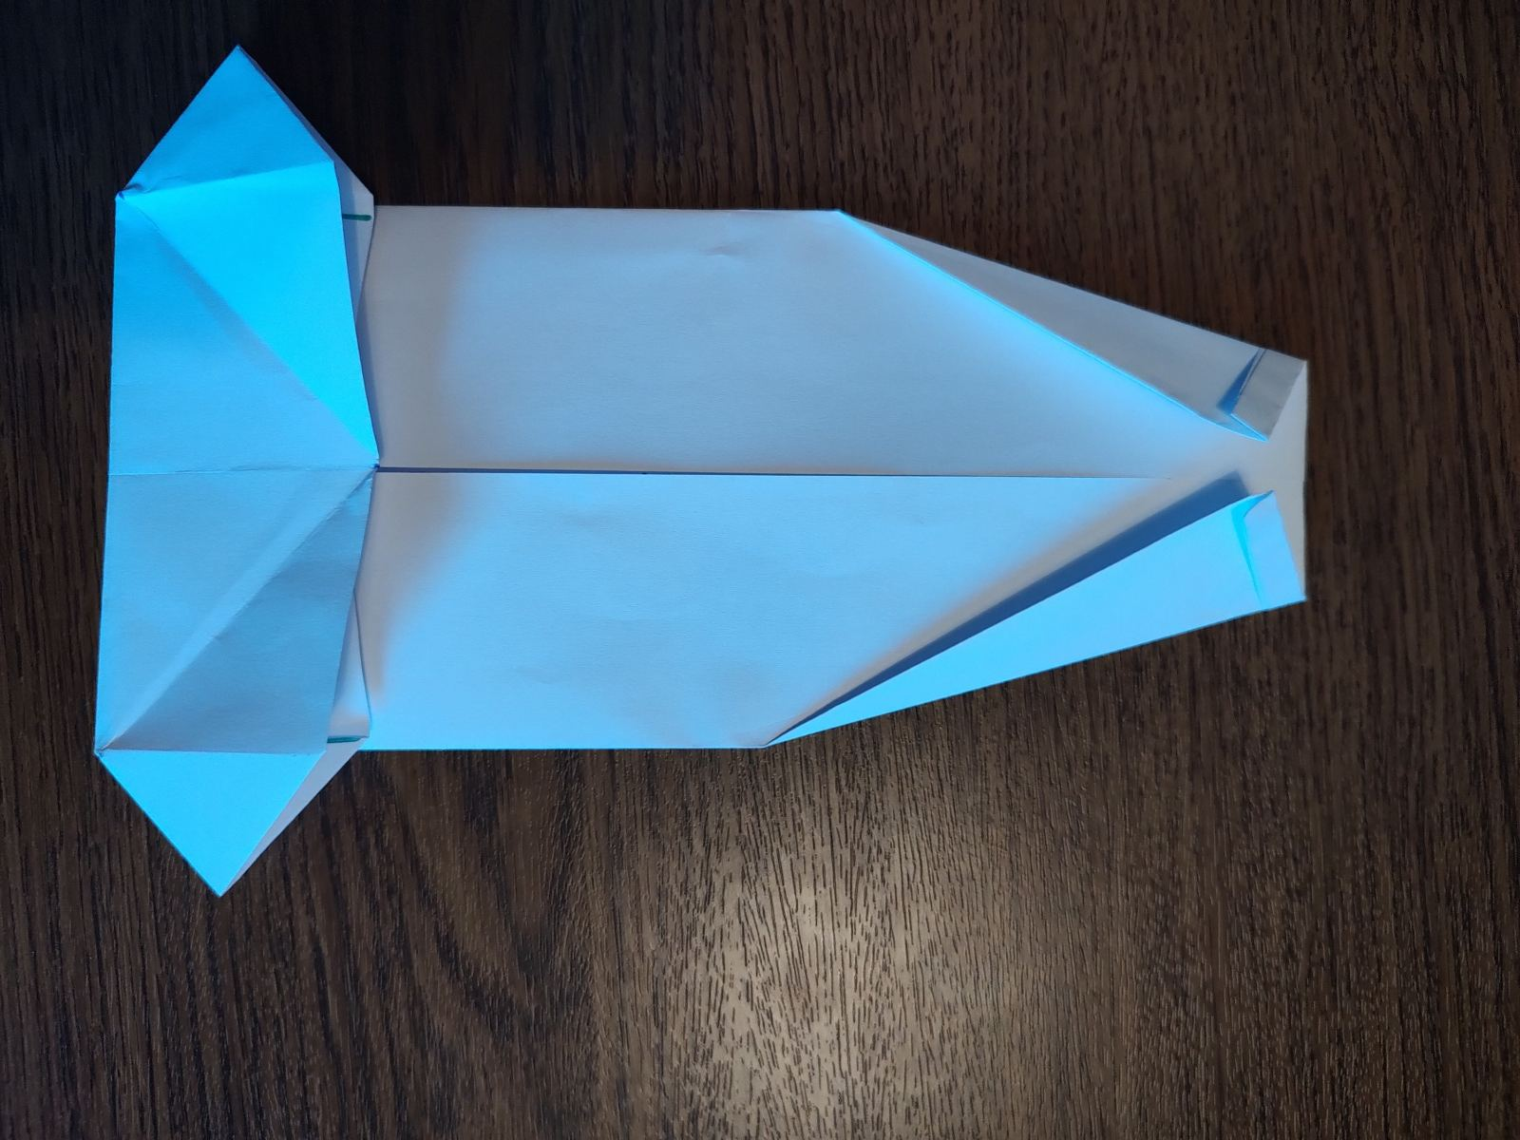
- Складаємо навпіл.
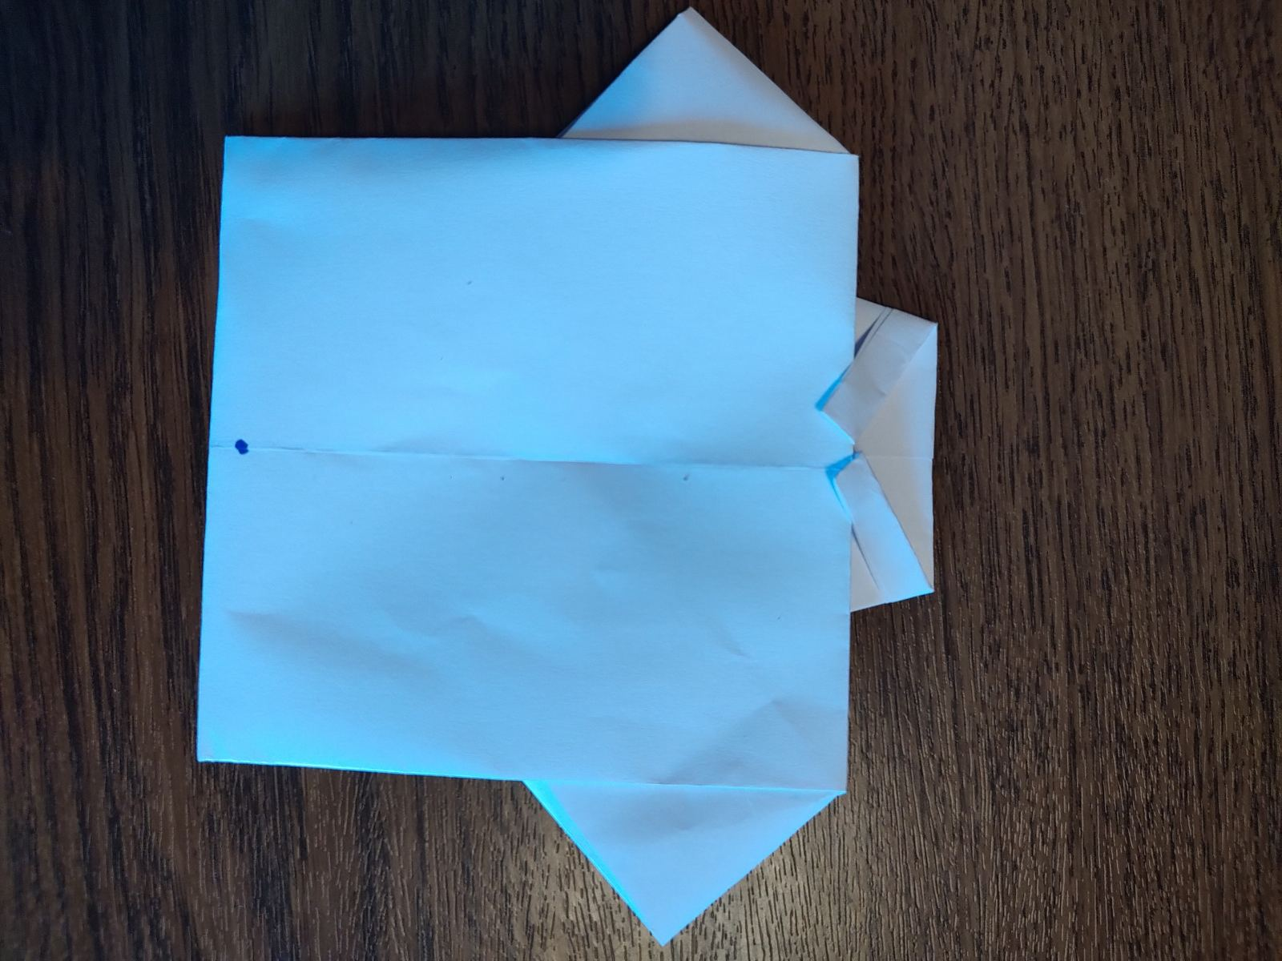
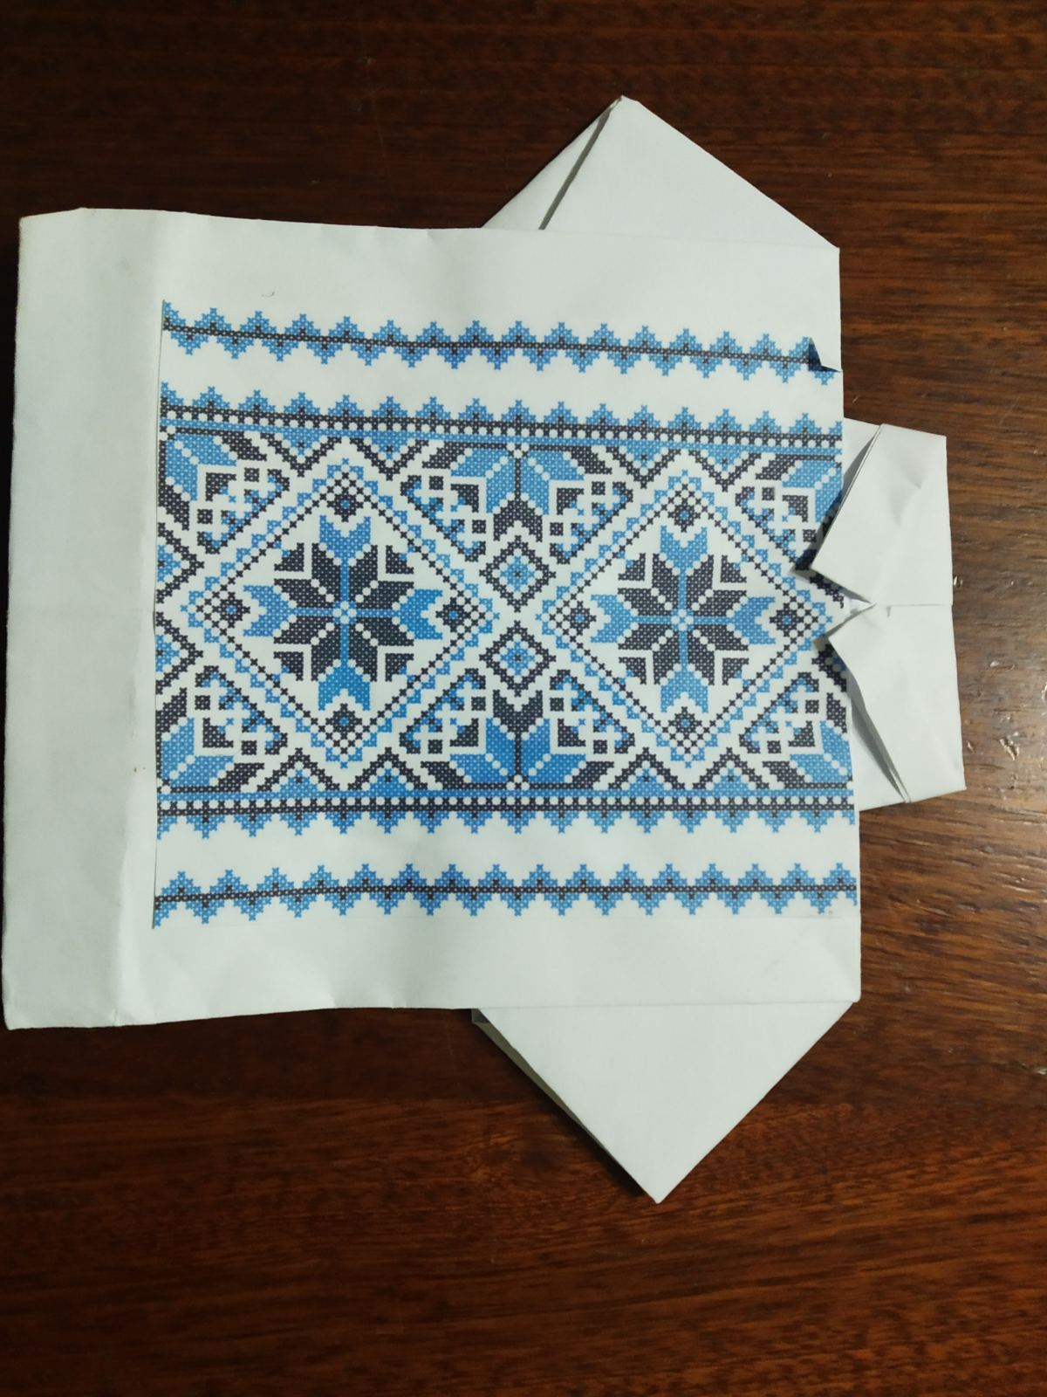

Додаток 3


